PARKPLATZVERWALTUNG

# Der Kunde möchte eine Software zur Verwaltung seines Parkplatzes.

Der Parkplatz ist mit einem optischen Überwachungssystem ausgestattet, welches die Belegung der Parkplätze und die darauf befindlichen Autos, anhand des Nummernschildes, erkennt.

Der Kunde möchte seine Parkplätze zeitlich begrenzt und dauerhaft vermieten.

Jeder seiner Parkplätze ist über seine Ausrichtung und Nummer klar zuzuordnen.

Neben einem allgemeinen Zugang, der auch nicht registrierten Benutzern zur Verfügung steht, soll ein Login weitere Funktionen freischalten.

Ein Mieter soll über eine Oberfläche in der Lage sein, einen Parkplatz zu reservieren, zu mieten und den Parkplatz auch kündigen zu können.

Ein Administrator des Kunden soll administrative Funktionen zur Verfügung haben. Er soll in einer eigenen Oberfläche verschiedene Möglichkeiten haben, Benutzer, Autos und Parkplätze zu verwalten. Er benötigt unter anderem auch ein Mailsystem um Registrierungsanfragen, Reservierungen und Kündigungen zu bearbeiten.

Da dem Kunden momentan noch nicht ersichtlich ist, was die Software noch an Optionen möglich macht, wird über eine Erweiterung erst nach Erhalt des ersten Alpha-Modells weiter nachgedacht.

# Erster Entwurf

Nach den ersten Gesprächen mit dem Kunden und seinen geäußerten Vorstellungen, habe ich ihm ein erstes Storyboard vorgelegt. Der Kunde hat meinem ersten Vorschlag befürwortet.

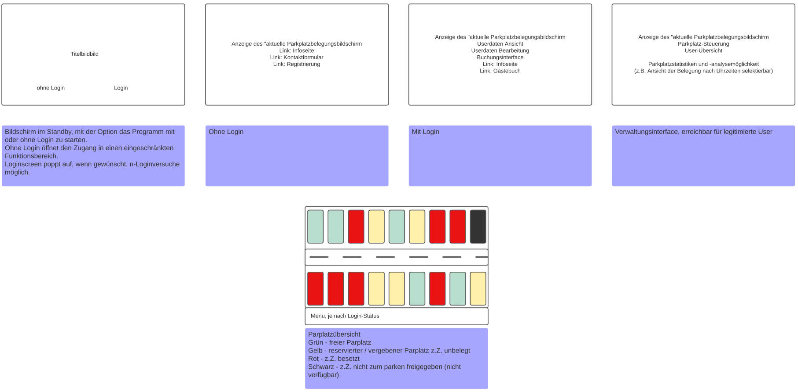

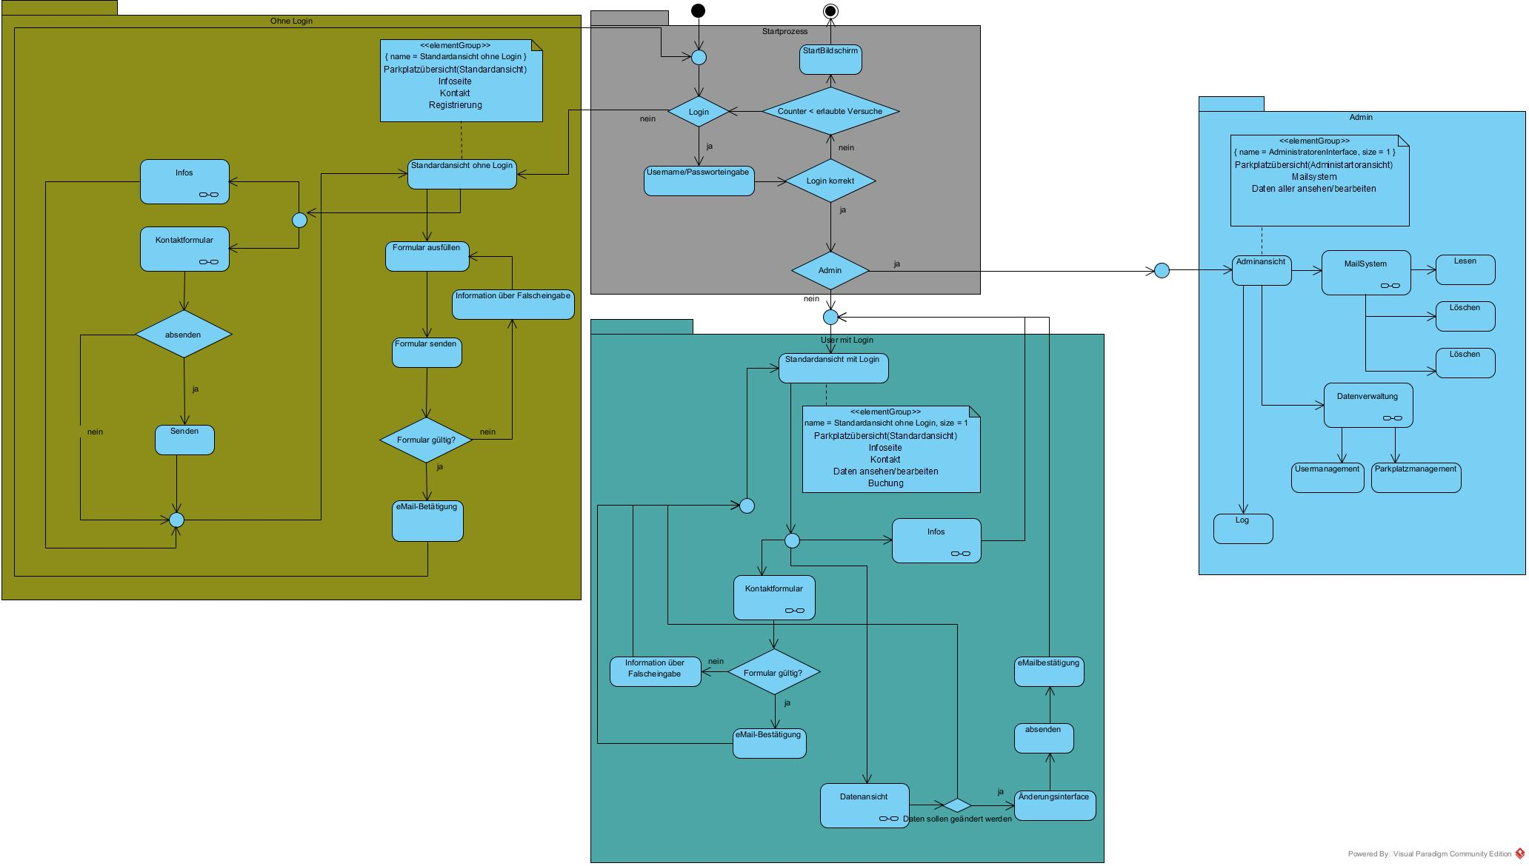

# Datenbankentwurf

Für die Realisierung wird ein Datenbankmodell benötigt.

Der User ist in der zentralen Rolle. Er Besitzt ein oder mehrere Autos, kann mehrere Parkplätze mieten und wird nach definierten Gruppenrichtlinien mit Rechten ausgestattet.

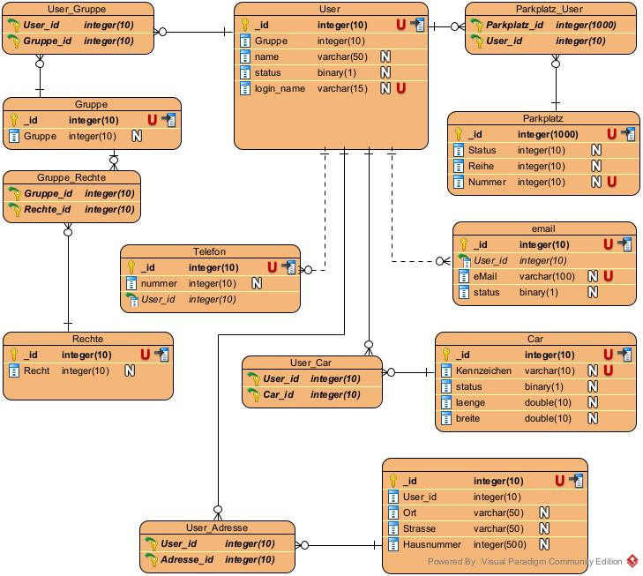

Jeder Benutzer verfügt über eine Zuordnung zu einer Gruppe und deren Richtlinien. Bei der Registrierung werden neben dem Namen auch die Adresse, Erreichbarkeit und das Kennzeichen seines Fahrzeuges abgespeichert. Nach Buchung eines Parkplatzes, wird dieser dem Bucher zugeordnet. Somit ist eine Doppelbelegung nicht möglich.

Optional ist eine Erweiterung des Modelles, z.B. für die Implementierung eines uhrzeitgebundenen Mietverhältnisses, jederzeit möglich.

Dem Admin kann, durch sonders für ihn angelegte User-Login-Daten,

Zugang für die nur für ihn bestimmten Inhalte erhalten. Dem Administrator wird eine Oberfläche zum Bearbeiten aller User und Parkplätze zur Verfügung gestellt. Er kann bei jedem User die Daten einsehen und bei Bedarf ändern, kann bei jedem Parkplatz, sofern es nötig ist, den Status ändern. Neben der manuell initiierten Statusänderung „frei“, „reserviert“ und „besetzt“, ist er dafür zuständig Parkplätzen den Status „gesperrt“ (nötig z.B. bei Baumaßnahmen am Parkplatz) zu vergeben oder zu entfernen.

Jeder andere registrierte User erhält, nach einem gütigen Login-Versuch, die für unangemeldete Benutzer verborgenen, allgemeinen Funktionalitäten. Diese beinhalten neben der Ansicht auf die aktuelle Parkplatzbelegung, der Möglichkeit eine Ansicht und Bearbeitung seiner persönlichen Daten, der Möglichkeit einen Parkplatz zu buchen und einer Infoseite auch ein Kontaktformular, worüber er vor Ort direkt Kontakt zum Administrator aufnehmen kann. Antworten auf diese Kontaktanfragen werden vom Admin per Mail an, die beim User hinterlegte E-Mail-Adresse versendet.

Nicht registrierte User erhalten bei der Benutzung lediglich die Grundfunktionalitäten. Darunter fällt neben der Ansicht der aktuellen Parkplatzbelegung, die Infoseite, das Kontaktformular auch eine Möglichkeit sich registrieren.

# Ohne Login

Möchte sich ein Benutzer nicht einloggen, wird ihm eine Grundfunktionalität zur Verfügung gestellt.

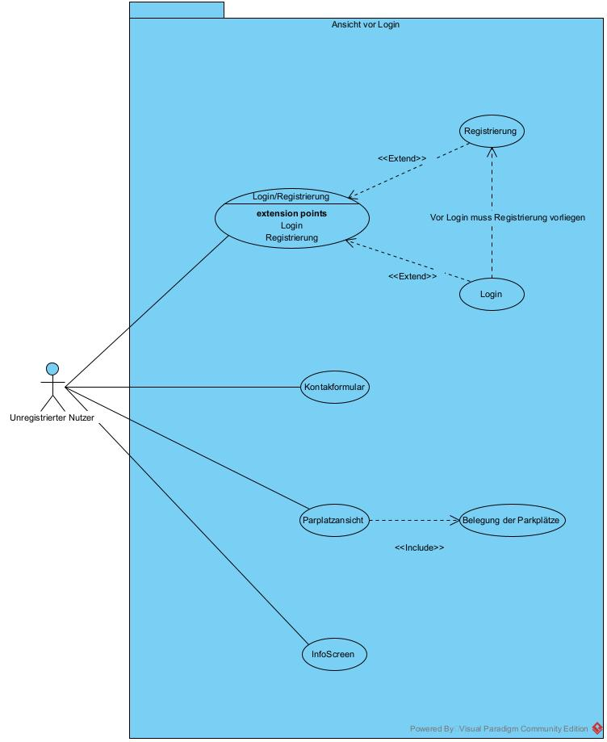

Auf dem Willkommensbildschirm kann der Benutzer bereits die aktuelle Parkplatzbelegung sehen. Diese wird großflächig auf dem Bildschirm dargestellt. Zusätzlich befinden sich noch einige Buttons, die ihn die Infoseite, das Kontaktformular und dem Login anbieten. Jeder dieser Buttons blendet seinen Inhalt ein und verdeckt, solange aktiv, die Parkplatzbelegung. Im Login sind zwei Eingabefelder, eins für den Benutzernamen und das andere für das Passwort. Ebenso findet der Benutzer je einen Link für „registrieren“ und „Passwort vergessen“. „registrieren“ leitet den Benutzer direkt auf das Registrierungsformular, „Passwort vergessen“ gibt ein Formular aus, in dem der Benutzer seine E-Mail-Adresse angibt. Ist die E-Mail-Adresse in der Datenbank mit einem gültigen User hinterlegt, erhält er eine Nachricht in sein Postfach mit einem Link. Dieser Link führt ihn zur Passwortwiederherstellung. Ist die E-Mail-Adresse nicht bekannt, wird ihm das mitgeteilt.

## Der Login

Da jedem Benutzer ein User und eine Gruppe zugeordnet ist, wird schon nach dem Login der Content festgelegt.

Um einem Benutzer die Möglichkeit der Buchung eines Parkplatzes zu ermöglichen, muss dieser sich erst registrieren. Zur Registrierung kommt der Benutzer über die dafür vorgesehene Schaltfläche. Nach Drücken des Buttons erhält der Benutzer ein Formular, indem er seine Daten (Adresse, Telefon, E-Mail) eintragen muss. Neben der Vergabe des Usernamens (welches ihm beim später nötigen Login eine Alternative zum Eintippen einer E-Mail-Adresse bietet), kann er hier sein Passwort festlegen. Nach Absenden des Formulars, wird der Eintrag geprüft. Ist der Eintrag gültig, wird eine Bestätigungs-E-Mail an die hinterlegte E-Mail-Adresse gesendet und ein Datensatz in der Datenbank angelegt. Der Status dieses Datensatzes wird auf 0 (deaktiviert) gesetzt. Nach Bestätigung der Registrierung, durch Anklicken des registrierungslinks, wird der Status auf 1 (freigegeben) gesetzt und der Benutzer kann sich mit seinen hinterlegten Usernamen und dem von ihm erstellten Passwort als registrierter Benutzer einloggen.

Ein registrierter Benutzer kann sich, nach Drücken des dafür vorgesehenen Buttons, mit seinen Userdaten in der aufgepoppten Maske einloggen. Das Senden der Login-Daten wird durch einen Button „Login“ ausgelöst. Die Daten werden über die Datenbank verifiziert. Gibt der Nutzer falsche Login-Daten an, wird er darüber informiert und kann erneut seine Daten eingeben. Ein Sicherheitsmechanismus sperrt die Login-Funktion nach 5maliger Falscheingabe temporär. Der Admin wird mit einer E-Mail darüber informiert. Sind die Login-Daten, mittels der Datenbank als gültig verifiziert, gelangt der Benutzer in den erweiterten Funktionsbereich. Der User wird nach 5min Inaktivität automatisch ausgeloggt.

Wird der User in der Datenbank als Administrator identifiziert, wird er nach dem Login direkt in den Administrationsbereich weitergeleitet. 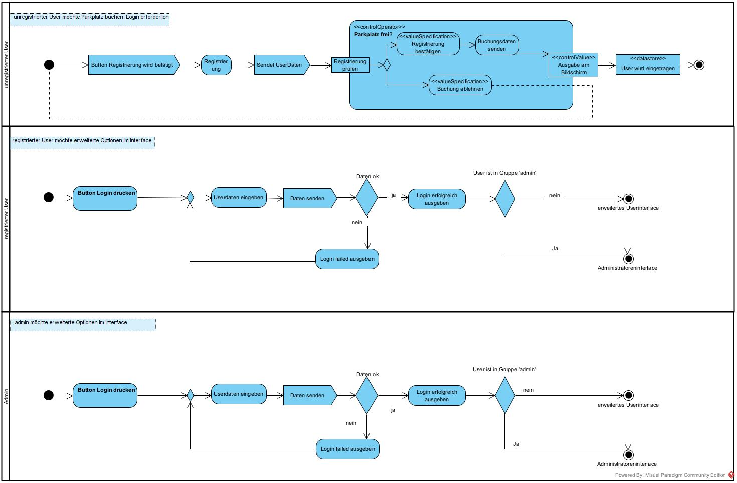

## Das Kontaktformular

bietet dem Benutzer die Möglichkeit, ob registriert oder nicht, Kontakt mit dem Administrator aufzunehmen. Die Angabe seiner E-Mail-Adresse ist zwingend erforderlich, da Antworten nur an diese gerichtet werden.

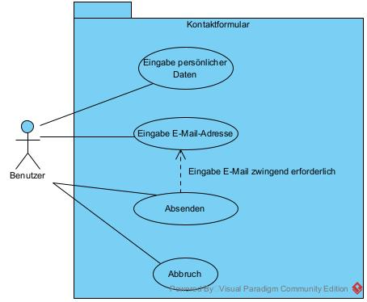Über das Kontaktformular soll es dem Nutzer möglich sein, mit dem Administrator Kontakt auszunehmen. Hierüber kann er auch eine Änderung seiner E-Mail-Adresse und seines Benutzernamens beantragen. Auch kann er Beschädigungen am Parkplatz damit melden.

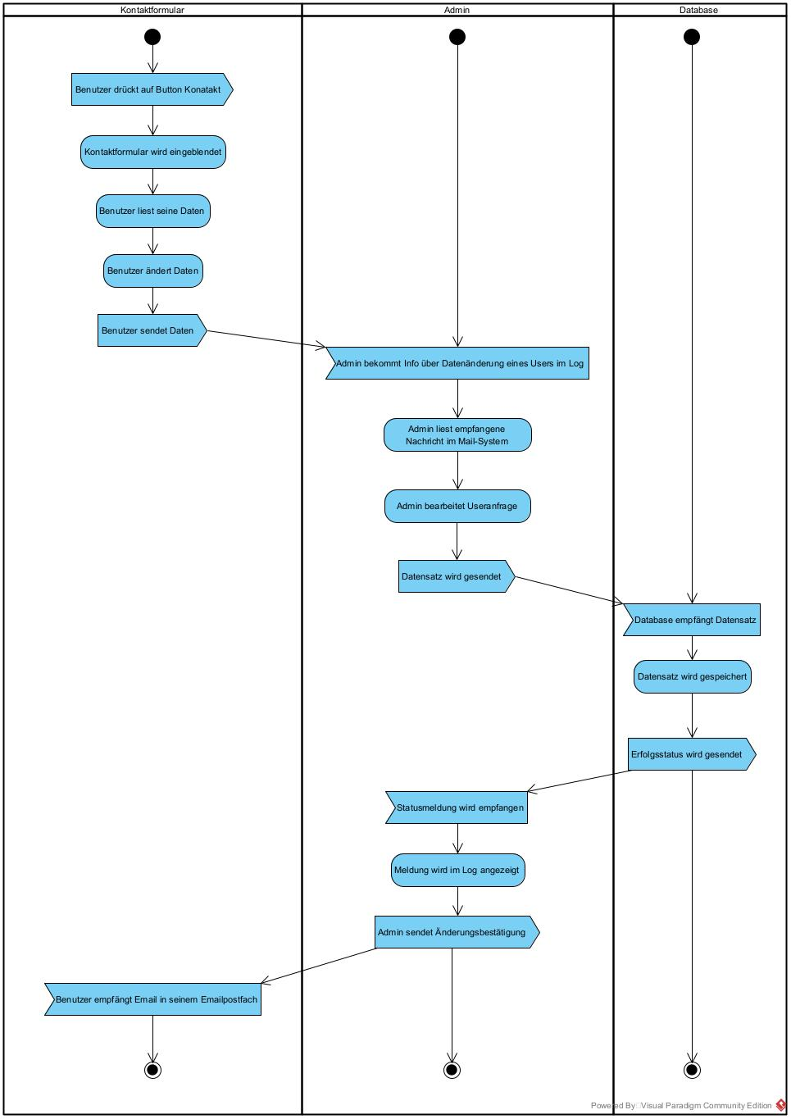

## Im Infoteil

befinden sich allgemeine Informationen zum Betreiber des Parkplatzes und aktuelle Bekanntmachungen.

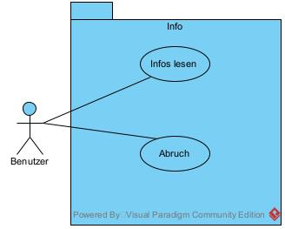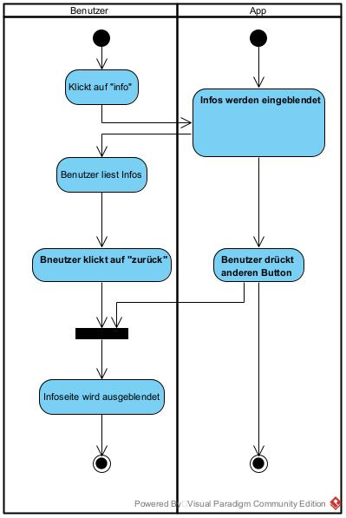

Jedes dieser Formulare bietet dem Benutzer auch eine Abbruchfunktion „Zurück“ für das aktuelle Formular an und bringt den Benutzer wieder zum Willkommensbildschirm.

# Ansicht des eingeloggten Benutzers

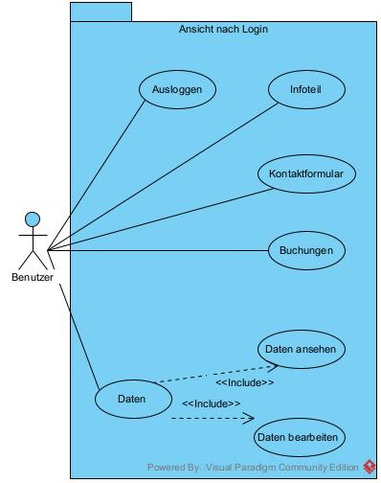Ist der Benutzer eingeloggt, findet er ebenfalls die aktuelle Parkplatzbelegung und einige Buttons vor. Der Infoteil und das Kontaktformular sind dem des nicht registrierten Benutzers gleich.

Statt des Login-Buttons sieht der Benutzer nun einen Button ausloggen. Drückt er auf diesen Button, wird er vom System abgemeldet und landet wieder im Willkommensscreen.

Der Benutzer hat aber noch 2 weitere Buttons, die dem nicht eingeloggten Benutzer verborgen bleiben. Er kann über „Buchung“ Buchungen vornehmen und bei „Meine Daten“ hat er Zugriff auf seine persönlichen Daten. Dort kann er alle seine Daten einsehen und bei Bedarf ändern. Hat der Benutzer Daten geändert, muss er diese erst absenden, damit die Änderungen vom Administrator in der Datenbank gespeichert werden. Der Administrator versendet nach Speicherung der Daten eine Benachrichtigung darüber an den Benutzer.

## Buchung

Ein eingeloggter Benutzer kann eine Buchungsanfrage auslösen, indem er auf die Schaltfläche Buchung drückt. Im Folgenden legt sich das Buchungsformular über die Parkplatzbelegungsansicht. Nach Auswahl des gewünschten Parkplatzes anhand der Parkplatznummer, wird eine Buchung ausgelöst. Die Buchung wird bei Erfolg auf dem Bildschirm und per E-Mail bestätigt.

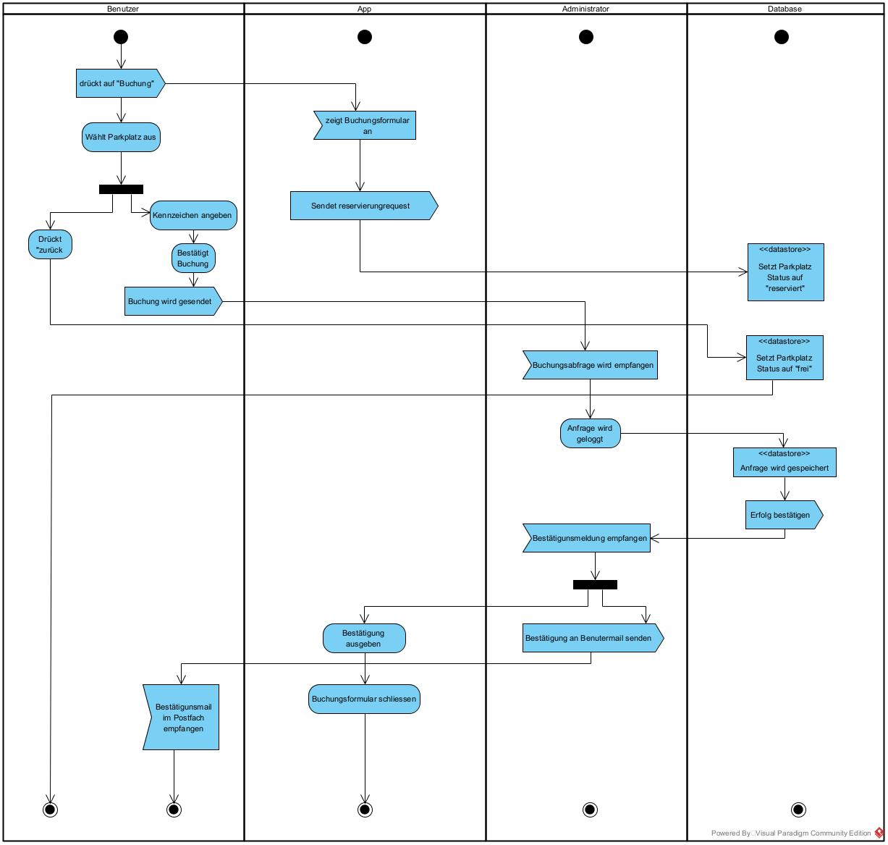

Eine Buchung kann ebenfalls über den Button „Buchung“ storniert werden. Im Formular befindet sich eine Schaltfläche „aktive Buchungen stornieren“. Der Benutzer bekommt daraufhin seine aktiven Buchungen angezeigt und kann daraus eine Buchung zum Stornieren auswählen. Nach Abschluss der Stornierung wird der Benutzer darüber am Bildschirm und mit einer E-Mail informiert.

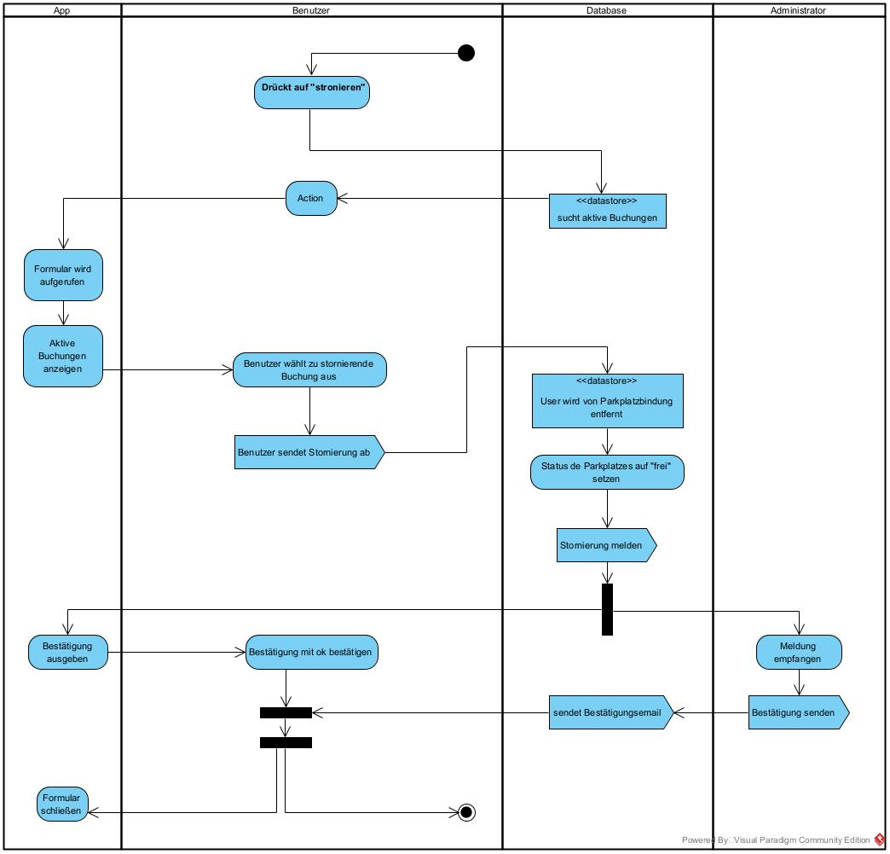

## Datenansicht und -bearbeitung

Ein Benutzer kann, wenn er eingeloggt ist, seine persönlichen Daten ändern. Dafür drückt er auf die Schaltfläche „Meine Daten“. Es öffnet sich ein Formular mit den persönlichen Daten. Möchte er eine Änderung vornehmen, drückt er in das entsprechende Feld und nimmt seine Änderung vor. Nicht änderbare Daten können nicht ausgewählt werden. Sie werden nur angezeigt. Sollte der Benutzer trotzdem eine Änderung eines nicht änderbaren Datensatzes vornehmen wollen, muss er dies über das Kontaktformular vom Admin machen lassen. Zu den „Nicht änderbaren“ Daten zählt zum Beispiel 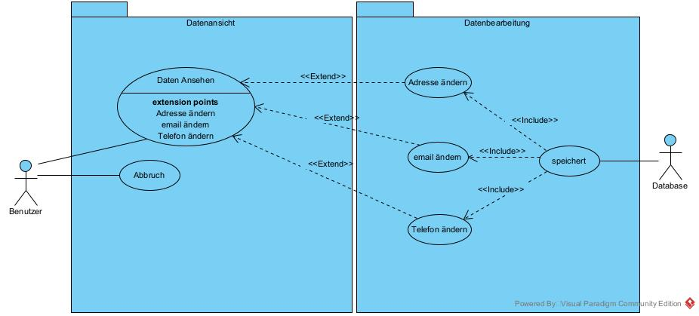der Benutzername und E-Mail-Adresse. Daten wie Adresse und Telefonnummer sind änderbar und könne partiell auch vom Benutzer angepasst werden.

# Ansicht des Administrators

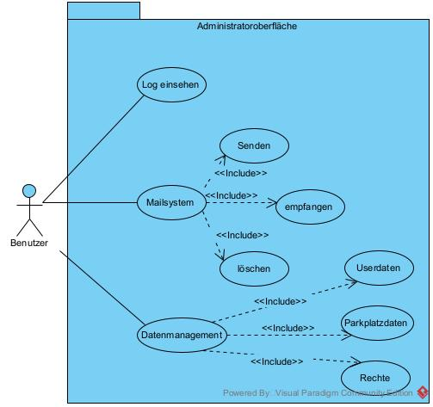Der Administrator loggt sich über das gleiche Interface ein, wie die Benutzer. Er bekommt einen Usernamen und ein Passwort für den ersten Login zugewiesen. Hat er sich mit diesen Daten eingeloggt, erwartet ihn die Ansicht des Administrators. Diese unterscheidet sich von den Ansichten der Benutzer nicht nur in seinen Möglichkeiten. Der Administratoransicht fehlen die Infoansicht, das Kontaktformular sowie das Buchungsformular. Ein Administrator darf einen normalen Useraccount erstellen, mit dem er dann z.B. Buchungen vornehmen kann. Der Administratoruser ist nur für administrative Zwecke da!

So erwartet ihn in der Administratoransicht ein Log, in dem eine chronologische Abfolge zu finden ist. Im Log werden neben Meldungen zu Buchungs- und Kontaktanfragen der Benutzer, auch Fehler-Meldungen angezeigt. Das Log soll gewährleisten, dem Administrator immer schnellstmöglich auch Ereignisse reagieren zu lassen. Das Log wird unabhängig vom gewählten Unterpunkt angezeigt.

Im Mailsystem kann der Administrator seine Mails verwalten. Er kann Emails schreiben, lesen, auf sie antworten und löschen.

Neben dem Log und dem Mailsystem wird der Administrator noch einen Bereich vorfinden, in dem er direkten Zugriff auf das Datenbanksystem hat. Somit ist er zuständig für die Verwaltung der User und die Parkplätze.

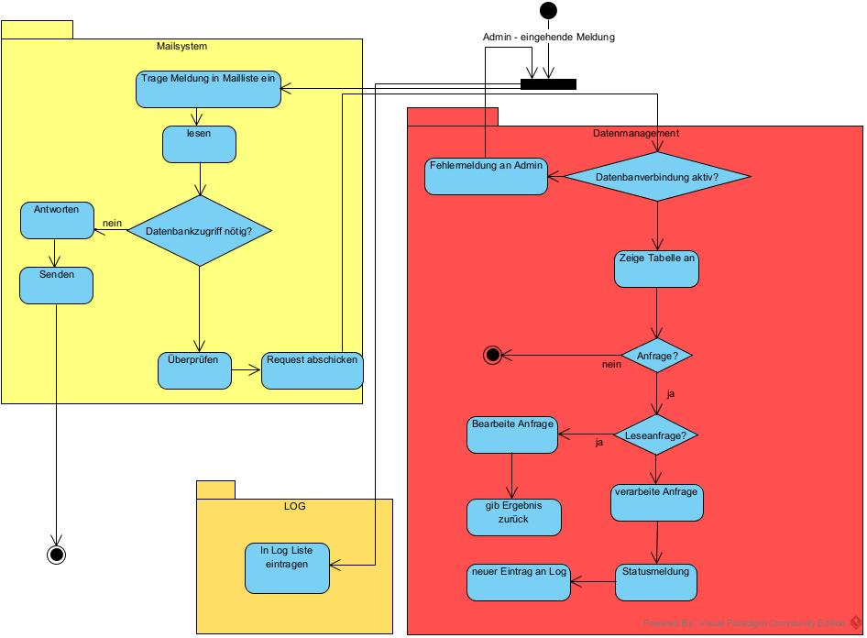Im Usermanagement können die Daten der User hinterlegt und verändert werden- Wünscht ein User z.B. eine Adressänderung, muss er das für ihn bereitgestellte Kontaktformular nutzen. Nach Absenden der neuen Daten, wird der Änderungswunsch im Log dokumentiert. Zusätzlich ist der Änderungswunsch des Benutzers als Nachricht im Administrator-Mail-System eingegangen. Nun kann der Administrator die Daten überprüfen und in die Datenbank einpflegen.

Ebenso hat er jederzeit die Möglichkeit die Daten des Parkplatzes zu warten. Wird beispielsweise ein Parkplatz durch ein defektes Fahrzeug blockiert, setzt er den Status vorübergehend auf Schwarz, bis der Parkplatz wieder nutzbar geworden ist.

